**江苏省仪征中学2022-2023学年度第二学期高二地理学科导学案**

**补充专题 跨境污染物——以日本核废水排放为例**

研制人：李学忠 审核人：林爱红

班级：__________ 姓名：__________ 学号：________ 授课日期：2023年5月15日

**【课程标准及要求】**

|  |  |
| --- | --- |
| 课程标准 | 学习目标 |
| 结合实例，说明污染物跨境转移对环境安全的影响。 | 1.了解污染物跨境转移的概念和分类。  2.能够结合实例，说明污染物跨境转移对环境安全的影响，说出污染物跨境转移的原因，并提出相应防控措施。 |

**【导读——读教材，夯基础】**

阅读课本P77-P84内容，提前预习以下内容

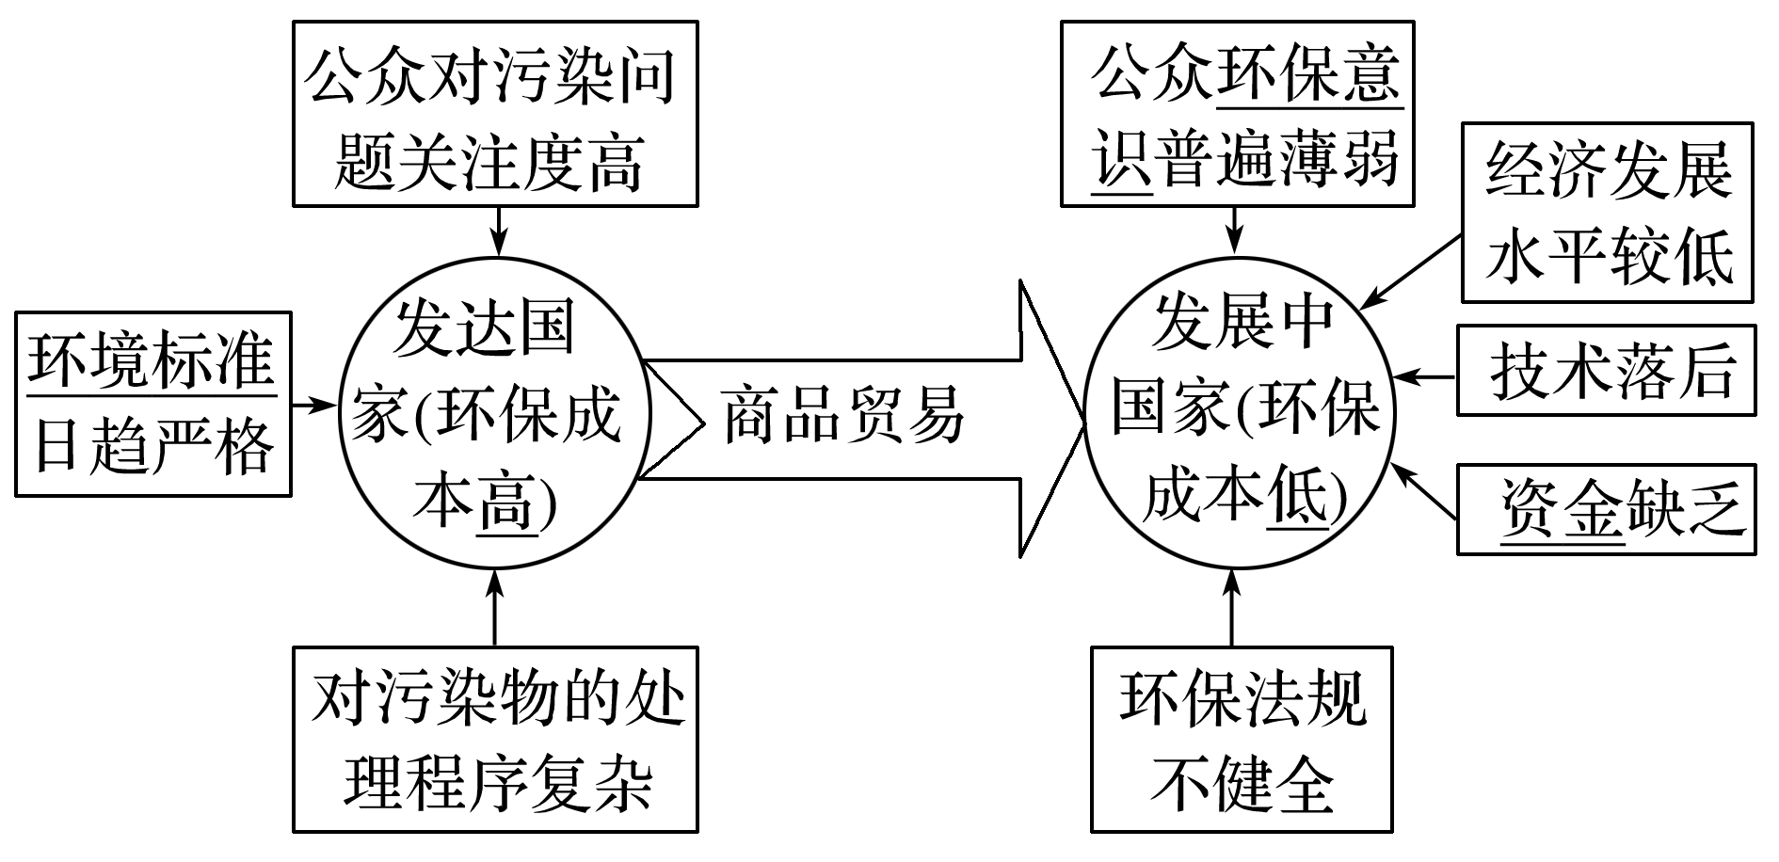一、污染物的跨境转移

1．污染物：概念、来源、类型、特点

2．污染物的跨境转移：概念、转移形式

二、污染物跨境转移对环境安全的影响

1．形式

(1)基于自然因素发生的污染物跨境转移

(2)基于人为因素发生的污染物跨境转移

①主要方向 ②产生的原因（右图）

1. 影响

三、污染物跨境转移的防控

1．国际合作 2．我国的措施及成效

|  |  |
| --- | --- |
| 领域 | 举措 |
| 国际贸易 |  |
| 法制 |  |
| 资源利用 |  |
| 公众参与 |  |

**【导学——培素养，引价值】**

**【**导入新课**】**

韩国外交部、核安全委员会、海洋水产部、环境部、保健福祉部等9个政府部门紧急举行联席会议，就东京电力向日本原子能规制委员会提交福岛核电站核污染水排放计划一事商讨对策。韩国政府会后表示，一直以来韩国政府对于日方在没有和周边国家进行充分协商的情况下推动将核污染水排放入大海的行为持续提出异议，对于日本不顾周边国家反对持续推进核污染水排放入大海的做法深表忧虑。

问：日本核废水排放为什么遭到韩国强烈反对？

【自主学习1】

污染物的跨境转移

1．污染物：概念、来源、类型、特点 2．污染物的跨境转移：概念、转移形式

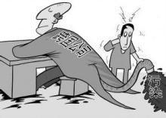【活动1】通过漫画并结合课本说明人为污染物跨境转移的方向和方式？并分析其原因？

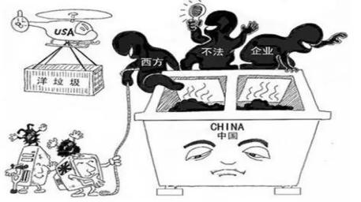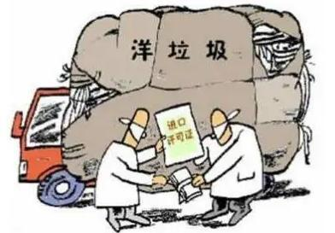

【自主学习2】阅读课本，归纳人为污染物跨境转移对环境安全的影响？

【思考辩证】废弃物国际贸易，控制，还是禁止?

【活动2】 阿格博格布洛西的电子垃圾之荡

联合国环境规划署的调查报告显示，发达国家每年产生的电脑、电视、手机、家用电器等电

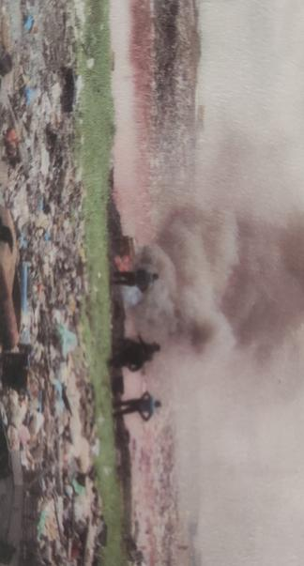子垃圾多达5000万吨，其中75%的电子垃圾没有经过正规回收处理，绝大部分被非法出口到非洲和亚洲。加纳首都阿克拉郊区的阿格博格布洛西是世界上受到电子垃圾严重影响的区域之一。这里的居民通过焚烧清除掉废弃电器上的塑料，获取少量可以回收的金属。检测表明，焚烧后的残留物含有极高的铜、锌、铅、锡等，当地空气、地表和供水系统中含有较高的澳、碑、水银等剧毒性物质。

1. 当地居民从事电子垃圾处理的原因是什么？

2.电子垃圾的堆放和粗放处理对当地地理环境有哪些不利影响？

【自主学习3】污染物跨境转移的防控——《巴塞尔公约》

【拓展】根据《巴塞尔公约》目的反推具体措施

**【导思——析问题，提能力】**

**探究点1**　污染物的跨境转移与环境安全

莱茵河是欧洲最大的河流之一，流经了九个国家。莱茵河既为上千万人提供饮用水源和工农业用水，也接纳着沿岸排放的生活和工农业污水，同时承担重要的航运任务。20世纪莱茵河不断受到沿岸各国的污染，曾一度成为“欧洲下水道”，沿岸各国的矛盾不断激化。1950年7月，瑞士、法国、卢森堡、德国和荷兰共同成立了保护莱茵河国际委员会，委员会主席由各国轮值，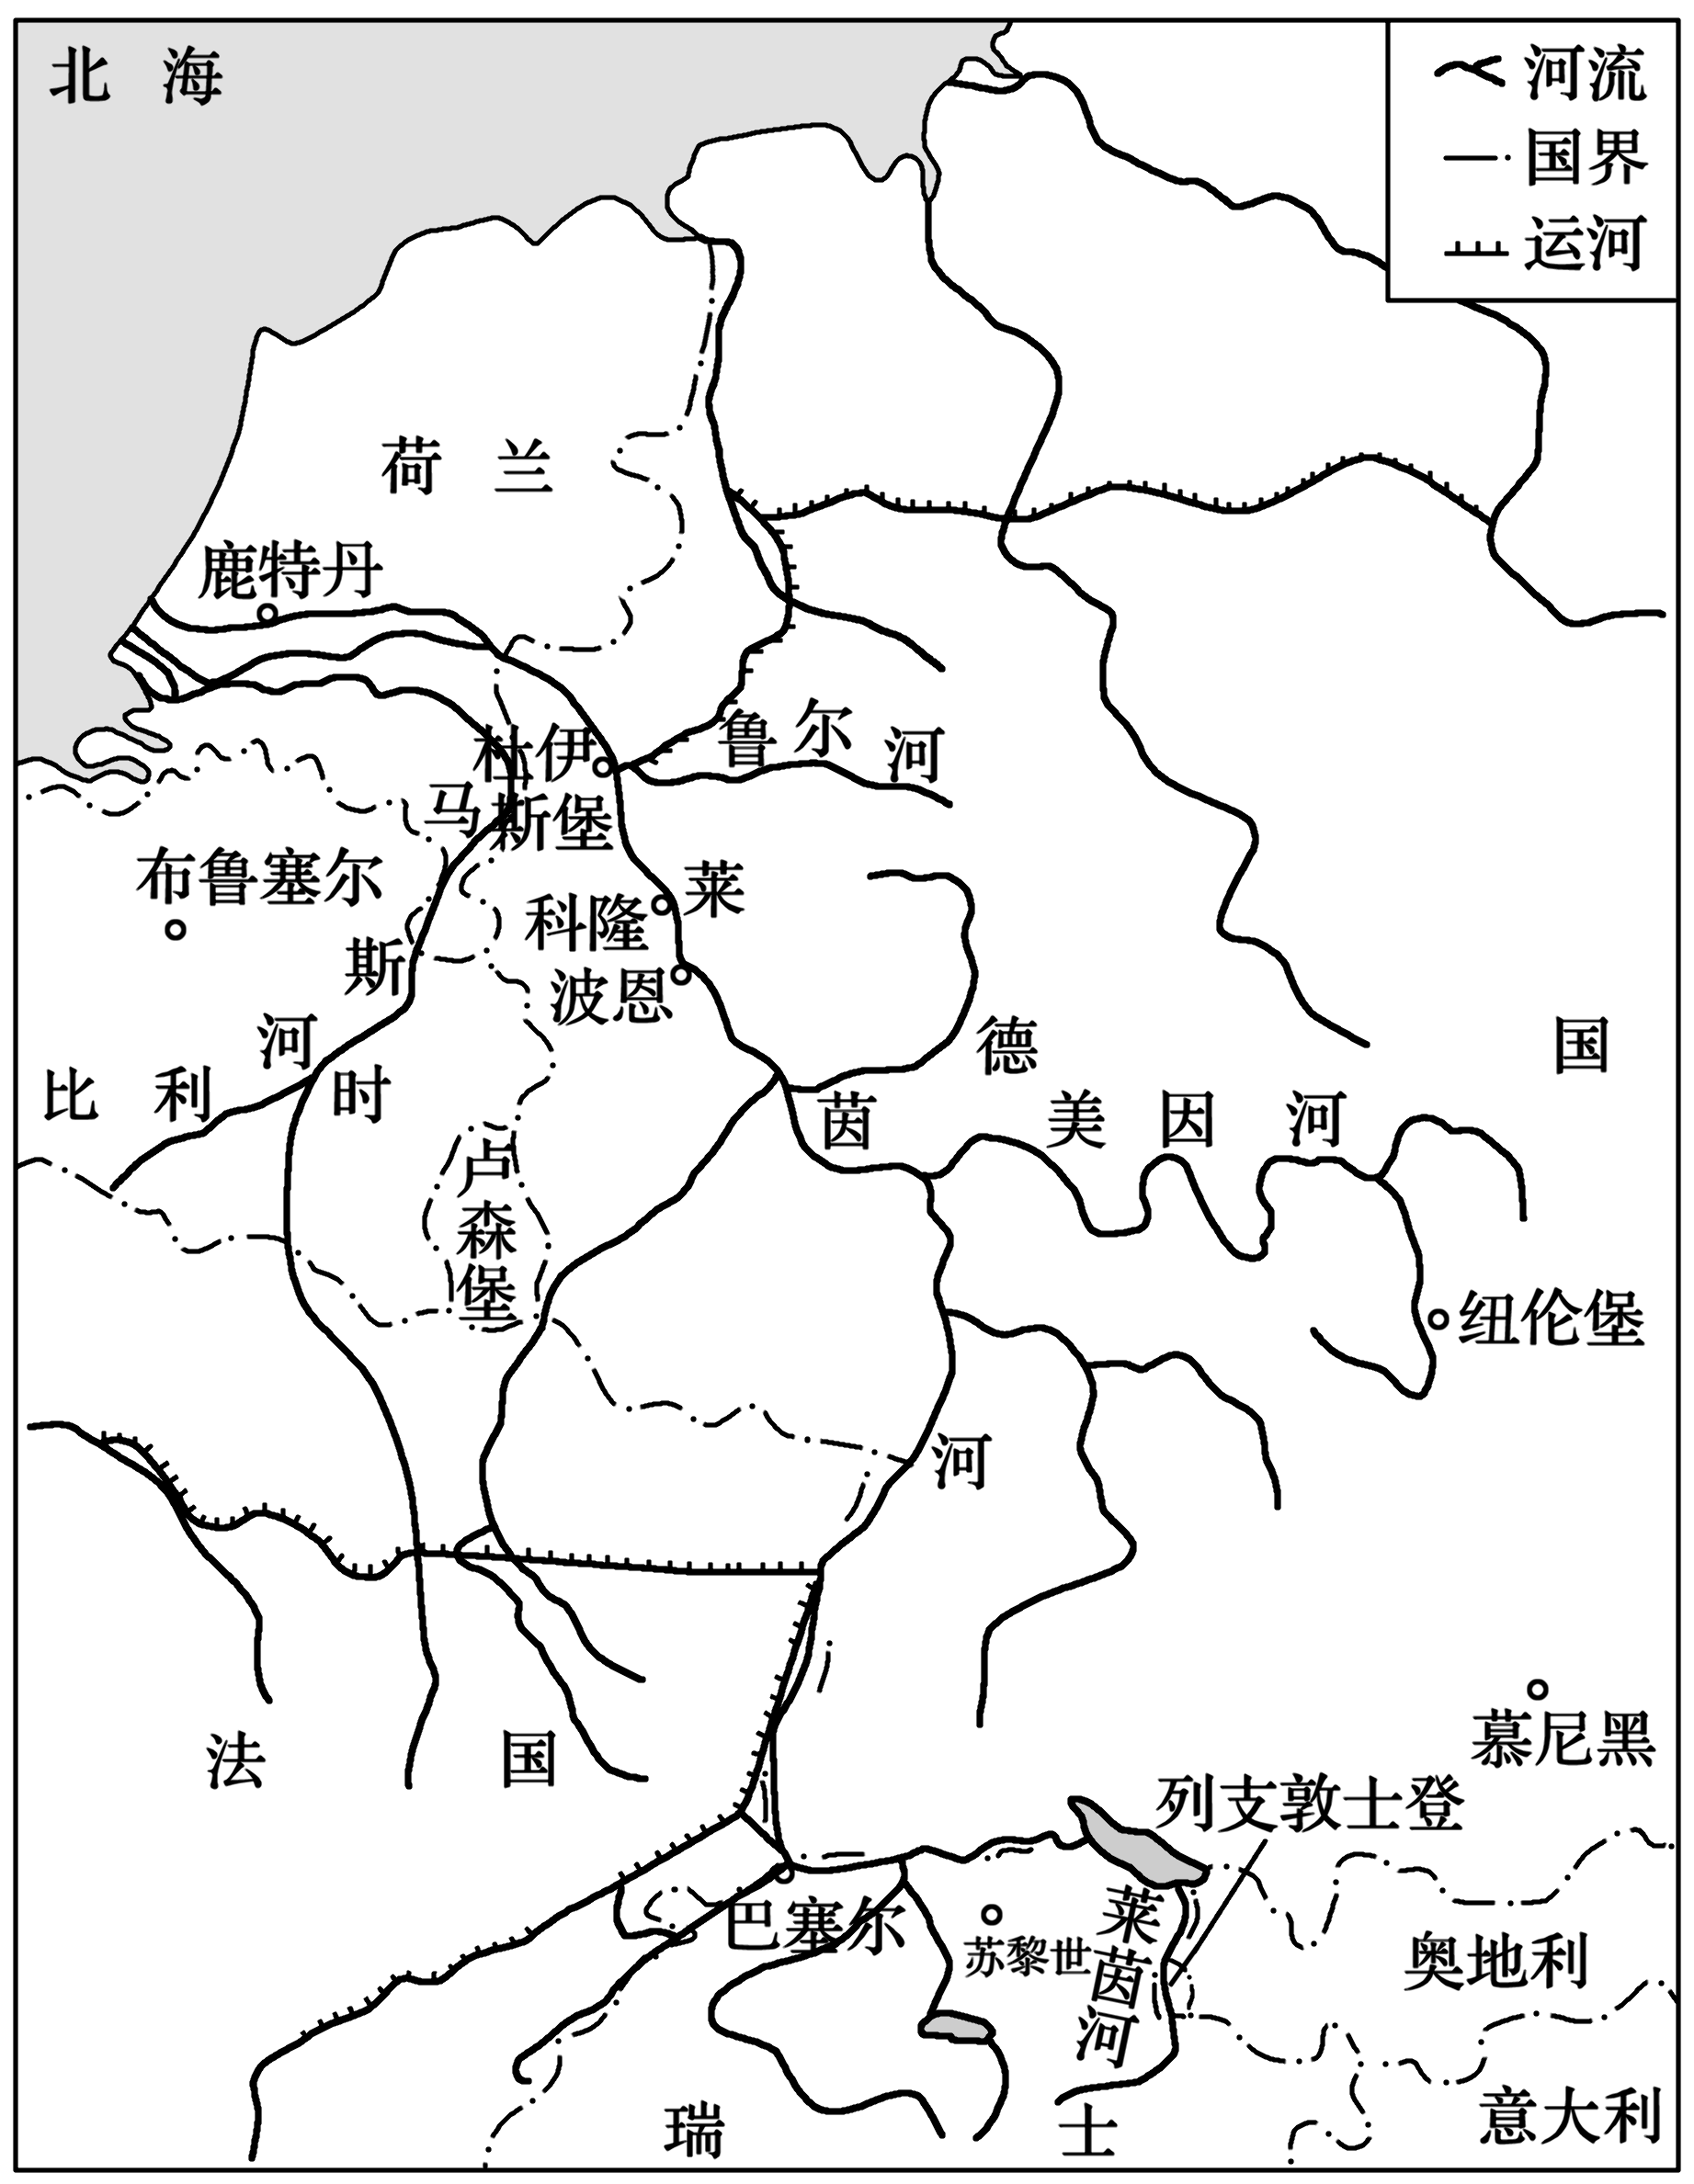秘书长则固定是荷兰人。经不断治理，今天莱茵河水质干净清澈，可直接饮用，成为世界上管理得最好的一条河流。下图为莱茵河地理位置示意图。

**1.[区域认知]**说明莱茵河水污染治理难度大的原因。

**2.[综合思维]**指出污染物沿莱茵河跨境转移的危害。

**3.[人地协调观]**结合材料和所学知识，你认为沿岸各国该如何解决莱茵河污染物跨境转移的问题？

**探究点2** 中国对“洋垃圾”说不

广义上“洋垃圾”泛指所有从国外进入中国的固体废物；狭义上“洋垃圾”特指以走私、夹带、瞒报等方式输入的国家禁止进口的固体废物，或未经许可擅自进口属于限制进口的固体废物。

上世纪80年代，中国打开国门初期，固体废物进口之门开启——“洋垃圾”进来了：彼时，迅速成长的国内制造业和建筑业需要大量塑料、金属、纸张等原材料，经过处理的发达国家的固体废物正好可以填补原材料的缺口，固体废物进口由此应运而生。在改革开放中发展迅速的广东、浙江等省，很快成为固体废物进口大省。很多制造企业对低成本原材料的需求量巨大，使得进口的固体废物成为“香饽饽”，以至于长期以来，固体废物的进口量有增无减。

2017年7月18日，国务院办公厅印发《禁止洋垃圾入境推进固体废物进口管理制度改革实施方案》。要持续严厉打击洋垃圾走私，开展强化监管严厉打击洋垃圾违法专项行动，重点打击走私、非法进口利用废塑料、废纸、生活垃圾、电子废物、废旧服装等固体废物的各类违法行为；加大全过程监管力度，加强对重点风险监管企业的现场检查，严厉查处倒卖、非法加工利用进口固体废物以及其他环境违法行为；开展全国典型废塑料、废旧服装和电子废物等废物堆放处置利用集散地专项整治行动。2020年，我国实现“洋垃圾”零进口。

结合材料，思考下列问题：

1、中国改革开放后为什么接受“洋垃圾”？

2、现在为什么对“洋垃圾”说不？

1. 如何对“洋垃圾”说不？

洋垃圾来中国的原因 防控跨境转移的措施

**【导练——解例题，找方法】**

2011年日本大地震导致的核泄漏突发环境事件，已经影响到多个国家。下图是日本福岛核电站泄露前10天辐射范围示意图。据此完成1～3题。

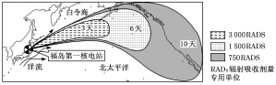

1．导致日本福岛核电站核泄漏辐射范围向东扩展的主要因素是(　　)

A．地形、风向 B．洋流、海陆分布

C．地形、海陆分布 D．风向、洋流

2．随着核辐射物质的扩散，下列海域最可能发现畸形鱼的是(　　)

A．马来西亚西部海域 B．加拿大西部海域

C．美国东部海域 D．智利西部海域

3．日本核泄漏已经影响到多个国家，这是污染物跨国转移方式中的(　　)

A．贸易污染物跨境转移 B．投资污染物跨境转移

C．污染物走私跨境转移 D．污染物因自然因素跨境转移

**【课堂检测】**

据数据统计，中国进口的洋垃圾约占世界垃圾总出口量的50%。此前长达20多年间，中国都是世界上最大的废弃物进口国。2018年1月，中国洋垃圾禁令正式生效后，世界固体垃圾的进出口格局发生了很大变化。据此回答1～3题。

1．中国此前允许进口洋垃圾的原因中，错误的是(　　)

A．原材料缺乏 B．可节约成本

C．劳动力丰富廉价 D．环境承载力大

2．中国禁止洋垃圾进口后，下列行业压力最小的是(　　)

A．钢铁行业 B．塑料行业

C．报纸杂志 D．家具行业

3．欧美发达国家洋垃圾大量出口中国，主要原因是(　　)

A．西方发达国家垃圾处理技术水平低于中国

B．西方发达国家处理固体废弃物需要很高的成本

C．中国政府鼓励废弃物进口

D．中国国土辽阔，有大量的荒地可堆放洋垃圾

**【导悟——拓思维，建体系】**

**江苏省仪征中学2022—2023学年度第二学期高二地理学科作业**

**补充专题 跨境污染物——以日本核废水排放为例**

研制人：李学忠 审核人：林爱红

班级：________姓名：________学号：_______时间：5月15日作业时长：20分钟

**【基础过关】**

2021年1月1日起我国全面禁止进口固体废物。图为2014—2019年我国进口固体废物量及变化情况图。据此完成下面小题。

1. 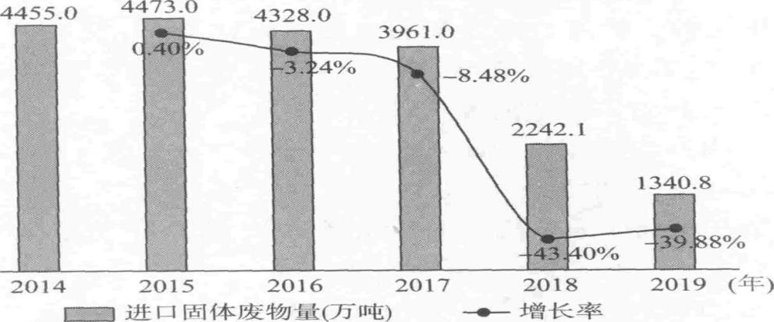关于2014—2019年我国进口固体废物量及增长率变化特点的描述，正确的是（    ）

A. 先减后增，2017—2018年减少最快 B. 先增后减，2017—2018年减少最慢

C. 整体呈减少趋势，2017—2018年减少最快 D. 整体呈增加趋势，2017—2018年减少最慢

1. 进口固体废物对我国的危害是（    ）

①加剧环境污染②可利用资源减少③加快病菌扩散④原料成本增加

A. ①② B. ①③ C. ②③ D. ③④

1. 我国全面禁止进口固体废物的最主要目的是（    ）

A. 促进就业率上升 B. 促进资源的循环利用

C. 促进产业转型升级 D. 保护我国生态环境

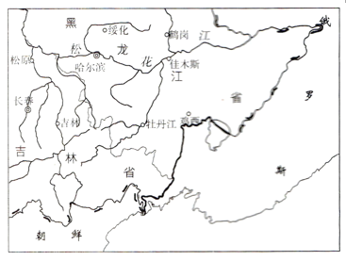2005年11月13日，位于吉林省吉林市的一家化工企业发生爆炸事故，造成大量苯类污染物流入松花江，形成长达80千米的污染带，沿松花江向下游流动，引发流域重大水污染事故。下图为松花江流经地区示意图。据此，回答下面三题。

1. 下列城市中，其水源不会受到此次事故污染的是（     ）

A. 长春市 B. 松原市 C. 哈尔滨市 D. 佳木斯市

1. 此次污染事故还将直接影响下列国家中的（    ）

A. 韩国 B. 朝鲜 C. 俄罗斯 D. 日本

1. 为应对此次环境污染危机，相关部门可能采取的措施有（    ）

①加强对下游各河段监测，及时发布相关信息

②调用应急水源，解决居民生活用水问题

③向受害国表明中方负责任的态度，密切合作应对，降低国际争端风险

④加大资金技术投入和各方面协调，积极治理污染河段

A. ①②③ B. ①②④ C. ①③④ D. ①②③④

2000年1月30日，罗马尼亚边境城镇奥拉迪亚（如图）一座金矿发生氰化物废水泄漏，废水流入河流，并扩散到下游的匈牙利、塞尔维亚境内，导致河中近80%的鱼类死亡。据此，完成下面两题。

1. 奥拉迪亚金矿氰化物废水泄漏流入河流带来的影响有（     ）

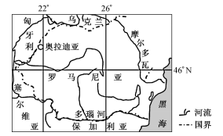①河流上游鱼类死亡②沿岸自来水厂关闭

③莱茵河水受到污染④引发国家间外交争端

A.①② B. ①③ C. ②④ D. ③④

1. 应对国际河流污染的有效措施有（   ）

①流域内国家加强合作②限制鱼类产品流通

③发起媒体舆论批评④控制影响范围，强化污染治理

A. ①② B. ①④ C. ②③ D. ③④

**【能力提升】**

（★）2017年7月我国向世界贸易组织（WTO）表示，从2017年底开始，我国将不再接收外来垃圾，包括废弃塑胶、纸类、废弃炉渣与纺织品。据此回答下列问题。

1. 我国不再接收外来垃圾的主要原因是（    ）

A. 需要空间发展新的经济增长点 B. 保护生态环境和人民身体健康

C. 企业产值低，资源耗费大 D. 与我国的经济发展水平不相适应

1. 据联合国环境规划署统计，全球每年产生的电子垃圾中，大多输往发展中国家。电子垃圾的越境转移，反映出环境问题的矛盾是（    ）

A. 个人行为和大众利益之间的矛盾

B. 短期经济利益与长远环境效益之间的矛盾

C. 局部利益与整体利益之间的矛盾

D. 资源的有限性与人类需求的无限性之间的矛盾

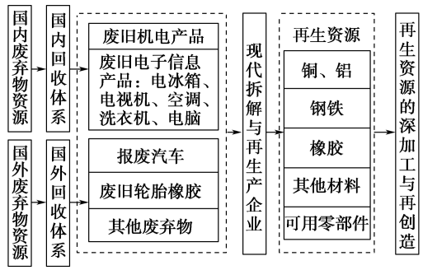 现代拆解与再利用产业，几乎对可回收废弃物资源全部进行了利用。如图为江苏扬州静脉产业园产业链基本构架图。据此回答下列问题。

1. 该产业园区主要是解决（    ）

A.工业生产中的环境污染

B. 资源利用中的环境污染

C. 消费过程中的环境污染

D. 城市化过程中存在的问题

1. 该产业园区从国外回收废弃物资源，主要考虑的是（       ）

A. 经济效益 B. 社会效益 C. 环境效益 D. 国家间利益

1. 为促进该产业园的可持续发展，下列措施不合理的是（       ）

A. 严格环境准入，禁止高污染废弃物进口

B. 拆解与再利用过程中，加强无害化处理

C. 规范化管理，对未利用废弃物进行标准化处理

D. 扩大进口来源，增加废弃物种类和范围

2000年1月30日，罗马尼亚边境城镇奥拉迪亚一座金矿发生氰化物废水泄漏，废水流入河流，并扩散到下游的匈牙利、塞尔维亚境内，导致河中80%的鱼类死亡。据此回答下列问题。

1. 奥拉迪亚金矿氰化物废水流入河流带来的影响有（       ）

①河流上游鱼类死亡     ②沿岸城市自来水厂关闭

③莱茵河水受到污染     ④引发国家间外交争端

A. ①② B. ①③ C. ②④ D. ③④

1. 下列应对国际河流污染的措施，合理的有（       ）

①沿河国家加强合作     ②限制鱼类产品流通

③媒体指责渲染           ④控制影响范围，强化污染治理

1. ①② B. ①④ C. ②③ D. ③④

16.阅读图文材料，完成下列问题。

“垃圾”，顾名思义就是废弃品，而“洋垃圾”泛指由国外进入中国的高污染固体废弃物。2017年7月，我国发布《禁止洋垃圾入境推进固体废物进口管理制度改革实施方案》，各地加大进口监管力度，全面禁止进口环境危害大、群众反映强烈的固体废物。下图为2005～2016年我国固体废弃物年度进口量及增速图。

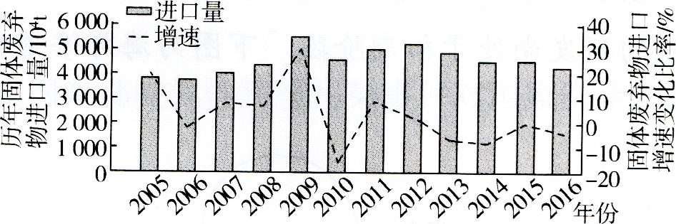

（1）读图概括2005～2016年我国固体废弃物进口量的主要特点。

（2）说明我国禁止“洋垃圾”入境的理由。

**高二地理补充练习**

阅读下列材料，回答下列问题

材料一 据有关报道显示，自2016年以来，东盟国家成为发达国家“洋垃圾”的接收大户。

材料二  近年来，日本派专家帮助中国防治酸雨，韩国公民自发组织到北京西郊植树。

17.材料一违反了可持续发展原则中的（       ）

A. 公平性原则 B. 持续性原则 C. 共同性原则 D. 以上三个原则

18.材料二说明了（       ）

①环境问题可能会影响到周边的国家和地区

②发达国家将污染工业转移到发展中国家

③污染物质具有残留性

④解决环境问题需要国际协作

A. ①② B. ②③ C. ③④ D. ①④

某年2月，在海关总署缉私局统一指挥下，青岛海关开展了打击洋垃圾走私专项行动，一举端掉了5个走私废矿渣、废塑料的犯罪团伙，现场查扣废矿渣集装箱88个，共计1700余吨。据此回答下列问题

19.发达国家洋垃圾大量出口中国，主要原因是（       ）

A. 发达国家垃圾处理技术水平低于中国

B. 发达国家处理固体废弃物需要很高的成本

C. 中国政府鼓励废弃物进口

D. 中国国土辽阔，有大量的荒地可堆放洋垃圾

20.我国禁止进口洋垃圾的意义（       ）

①降低我国的综合国力           ②减缓我国资源枯竭的速度

③改善我国的生态环境状况    ④强化资源集约利用

A. ①② B. ①③ C. ②③ D. ③④

21.2005年11月13日，中国石油吉林石化公司双苯厂硝基苯精馏塔发生爆炸。爆炸发生后，约100吨苯类物质（苯、硝基苯等）流入松花江，引发流域重大水污染事故。位于下游的俄罗斯对此表示关注，并采取相应措施。据此回答问题。

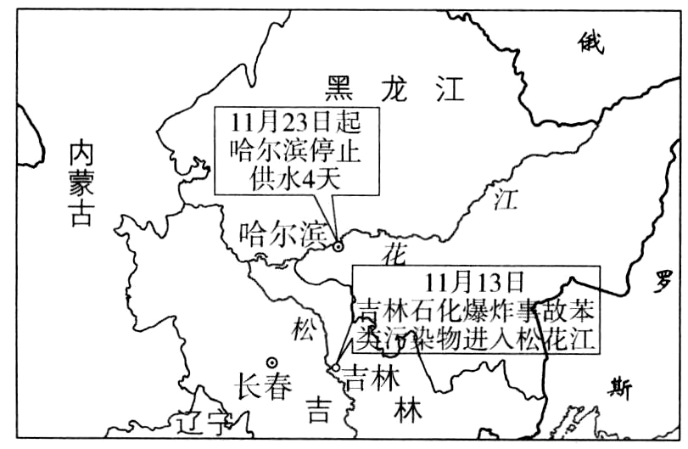

（1）从自然地理的角度分析该时段对松花江污染物的自净和处理的不利因素。

（2）简述中俄两国应对这次严重的水污染可能采取的措施。